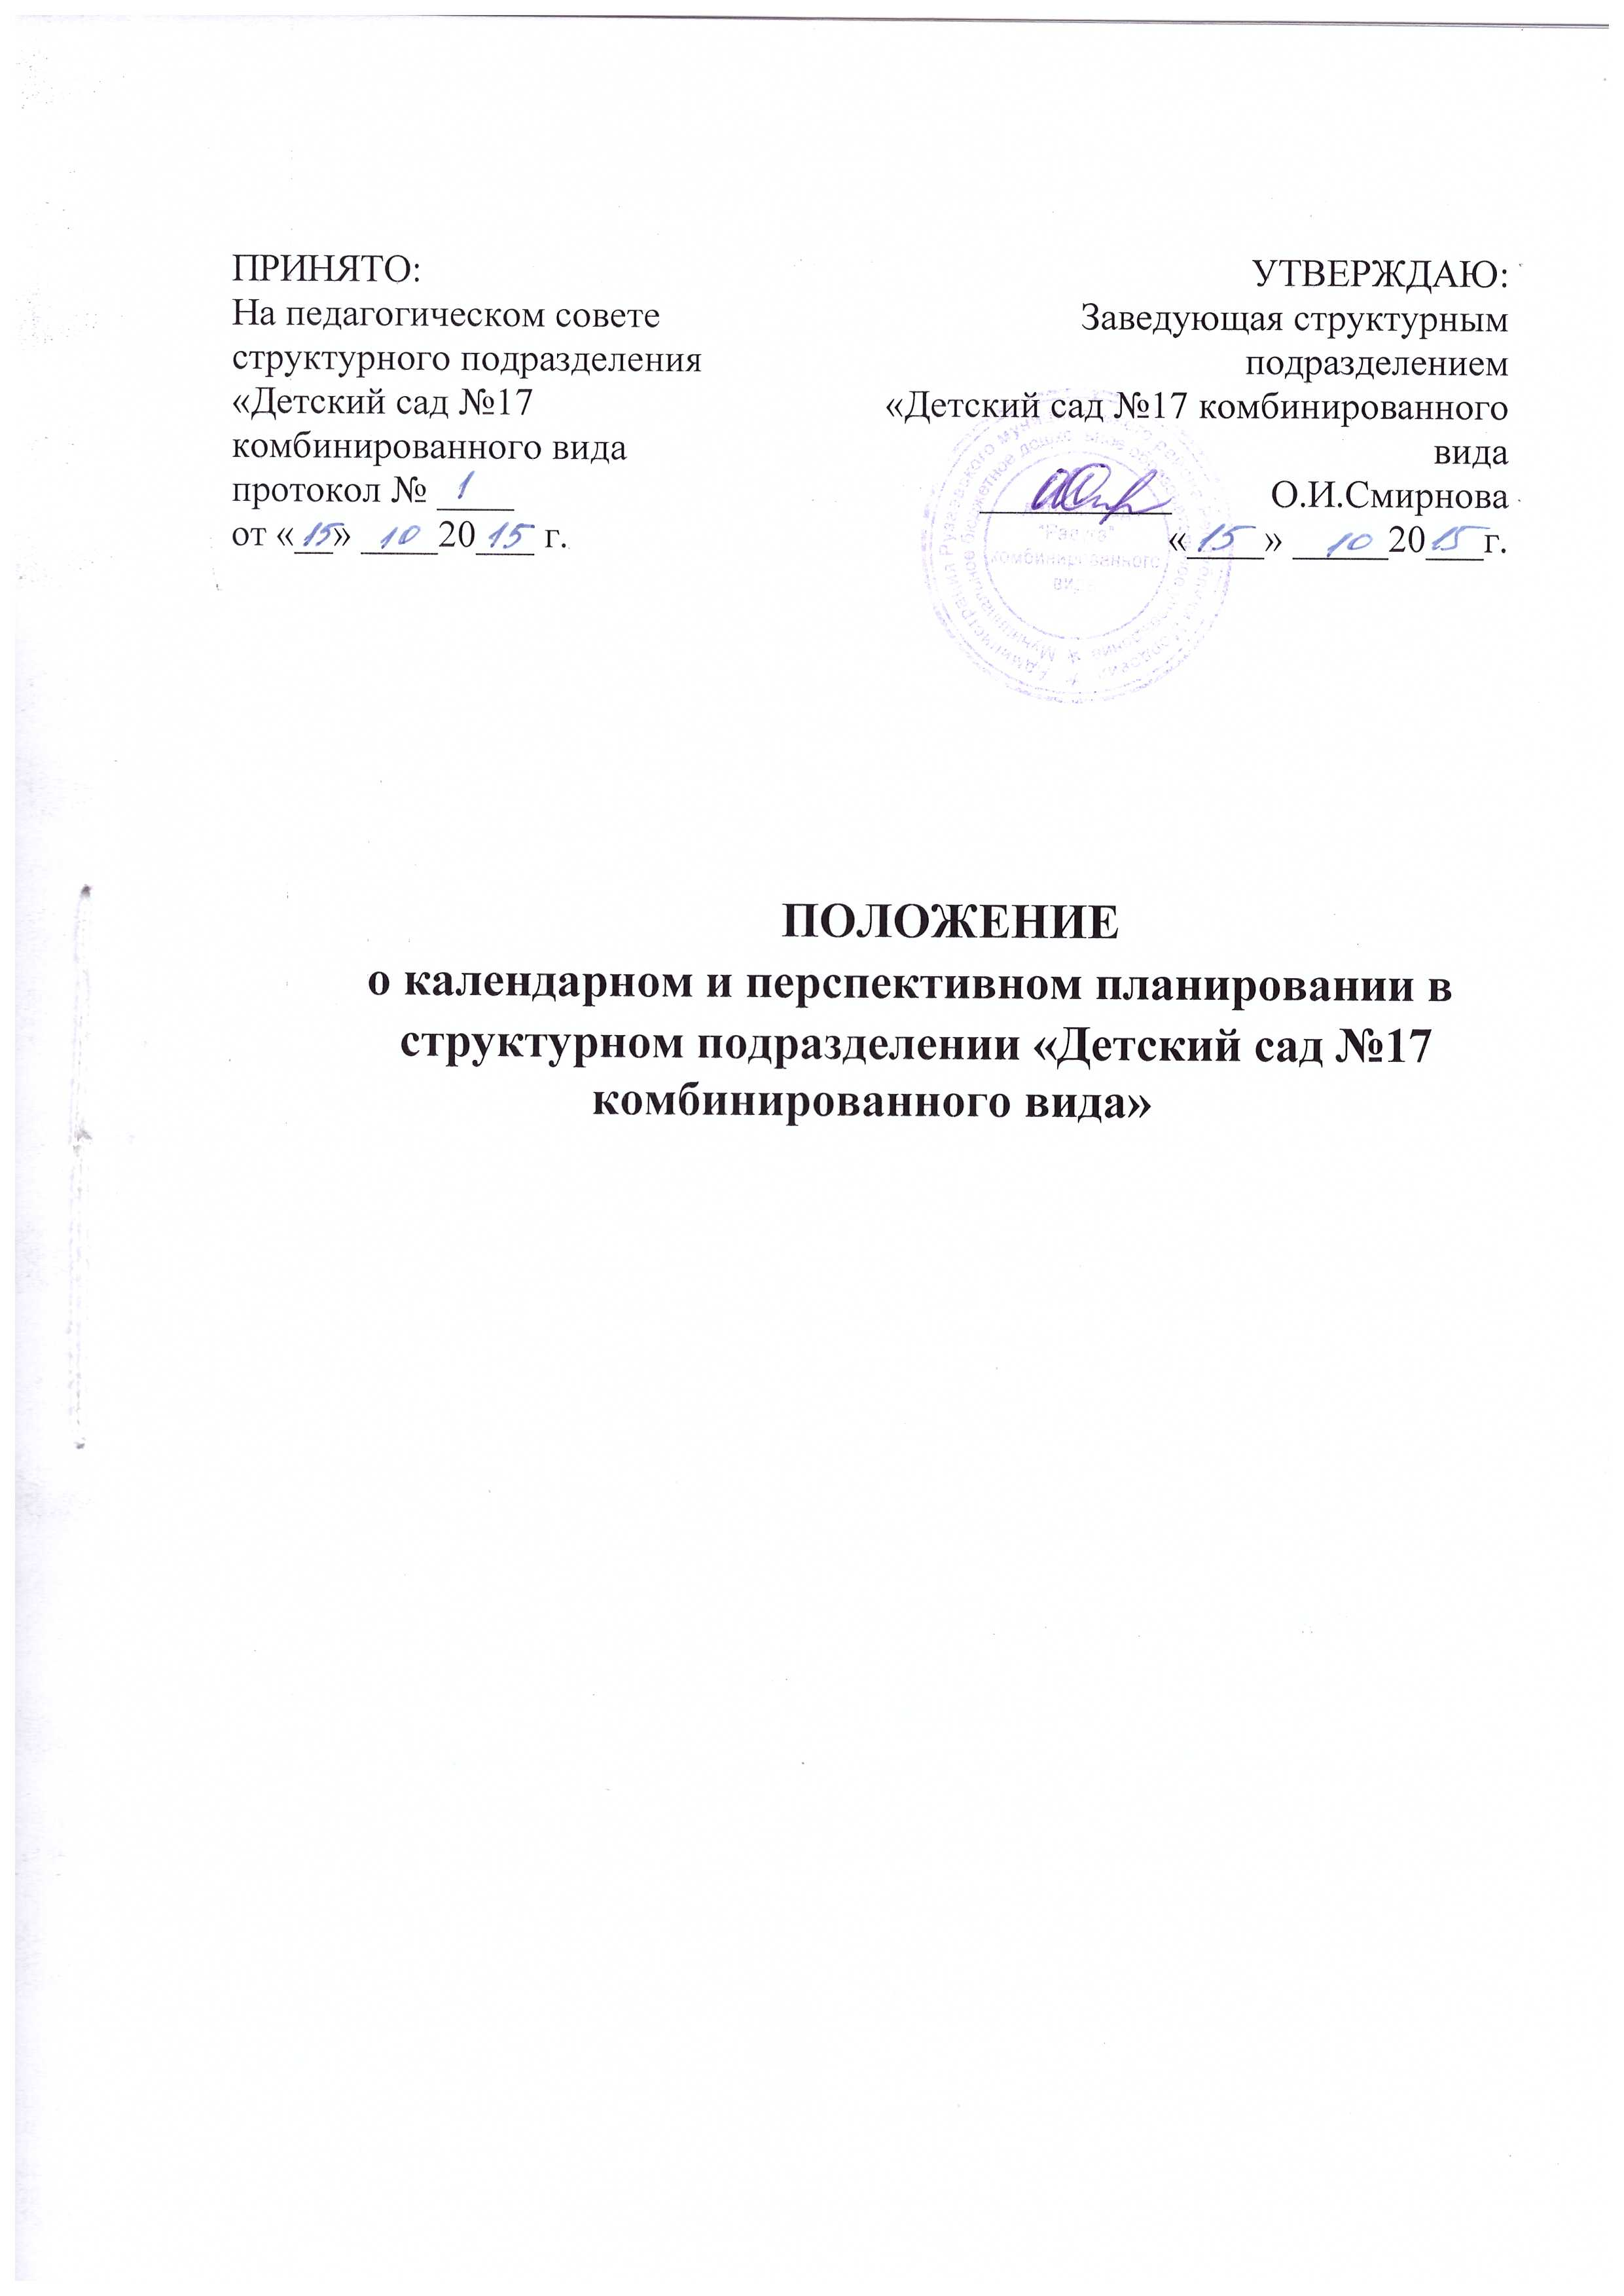

1.Общие положения.
1.1. Настоящее Положение разработано для СП «Детский сад №17 комбинированного вида муниципального бюджетного дошкольного образовательного учреждения «Детский сад «Радуга» комбинированного вида» (далее - ДОУ) в соответствии с Законом Российской Федерации от 29.12.2012г. № 273 – ФЗ «Об образовании в Российской Федерации» федеральным государственным образовательным стандартом дошкольного образования далее (ФГОС ДО), утвержденным приказом Министерства образования и науки России от 17.10 2013г. № 1155 «Об утверждении федеральных государственного образовательного стандарта дошкольного образования», Уставом муниципального бюджетного дошкольного образовательного учреждения Детский сад «Радуга» комбинированного вида, Положением о структурном подразделении «Детский сад №18 комбинированного вида» Санитарно-эпидемиологическими правилами и нормативами (СанПиН 2.4.1.3049-13), инструктивно- методическим письмом «О гигиенических требованиях к максимальной нагрузке на детей дошкольного возраста в организованных формах обучения», и регламентирует работу по организации работы кружков в Учреждении.
1.2. Календарный план учебно-воспитательного процесса в возрастных группах – это заблаговременное определение порядка, последовательности осуществления учебно-воспитательной работы с указанием образовательной деятельности, необходимых условий, образовательных областей, видов и форм деятельности.
1.3. Календарный план является обязательным документом
1.4. Перспективный план учебно-воспитательного процесса в возрастных группах – это заблаговременное определение порядка, последовательности осуществления учебно-воспитательного процесса.

2. Цели и задачи.
2.1. Обеспечение выполнения ООП в ДОУ.
2.2.Организация целостного, непрерывного, содержательного педагогического процесса.
2.3. Осуществление воспитательного воздействия на детей систематически и последовательно.
3. Принципы планирования.
3.1. Системность и концентричность при изучении материала, который подобран по возрастам с учетом задач основной общеобразовательной программы структурного подразделения «Детский сад №17 комбинированного вида» с учетом: «Примерной основной общеобразовательной программы дошкольного образования «Детство»/Т.И. Бабаева, А.Г. Гогоберидзе, О.В. Солнцева и др.. – СПб.: ООО «Издательство «Детство-Пресс», Издательство РГПУ им. А.И. Герцена, 2014; .); программы «Подготовка к школе детей с общим недоразвитием речи в условиях специального детского сада», авторы: Филичева Т.Б., Чиркина Г.В., ; «Программы обучения детей с недоразвитием фонетического строя речи в подготовительной к школе группе», авторы: Каше Г.А., Филичева Т.Б.,; «Программы обучения и воспитания детей с заиканием» под редакцией С.А.Мироновой,; «Программы специальных (коррекционных) образовательных учреждений 4 вида (для слабовидящих детей)» под редакцией Л. И. Плаксиной; «Программы обучения и воспитания детей с ЗПР» под ред. Шевченко; примерного регионального модуля программы дошкольного образования «Мы в Мордовии живем»/О.В. Бурляева.-Саранск: Мордов. кн.изд-во, 2011.
3.2. В календарно- тематическом планировании одна тема объединяет все виды деятельности.
3.3. Учет медико-гигиенических требований к последовательности, длительности педагогического процесса и особенно к проведению различных режимных процессов.
3.4. Учет местных и региональных особенностей климата.
3.5. Учет времени года и погодных условий. Этот принцип реализуется при проведении прогулок, закаливающих и оздоровительных мероприятий, занятий по экологии.
3.6. Учет индивидуальных особенностей (тип темперамента ребенка, его увлечения, достоинства и недостатки, комплексы, чтобы найти подход к его вовлечению в педагогический процесс).
3.7. Разумное чередование в плане организованной и самостоятельной деятельности. (ОД; игр, совместной работы детей и воспитателя, а так же свободной игровой деятельности и общения со сверстниками).
3.8. Учет уровня развития детей (проведение занятий, индивидуальной работы, игр по подгруппам).
Взаимосвязь процессов воспитания и развития (обучающие задачи планируются не только на ОД, но и в других видах деятельности).
3.9. Регулярность, последовательность и повторность воспитательных воздействий (одна игра планируется несколько раз, но изменяются и усложняются задачи – познакомить с игрой, выучить правила игры, выполнять правила, воспитывать доброжелательно отношение к детям, усложнить правила, закрепить знание правил игры и пр.)
3.10. Включение элементов деятельности, способствующих эмоциональной разрядке (психогимнастика, релаксация ежедневно, а также цветотерапия, музыка).
Планирование строится на основе интеграции.
3.11. Планируемая деятельность должна быть мотивирована.
3.12. Планировать разнообразную деятельность, способствующую максимально возможному раскрытию потенциала каждого ребенка.
4. Организация работы.
4.1. Основа планирования педагогического процесса – на основе и в соответствии с федеральным государственным образовательным стандартом дошкольного образования(ФГОС ДО) (утверждена приказом Минобрнауки России от 17 октября 2013г.. №1155, зарегистрировано в Минюсте России 14 ноября 2013г.. регистрационный №30384) и с учетом «Примерной основной общеобразовательной программы дошкольного образования»(одобрена решением УМО по общему образованию, протокол от 20 мая 2015г., №2/15); основной общеобразовательной программы структурного подразделения «Детский сад №17 комбинированного вида» с учетом: «Примерной основной общеобразовательной программы дошкольного образования «Детство»/Т.И. Бабаева, А.Г. Гогоберидзе, О.В. Солнцева и др.. – СПб.: ООО «Издательство «Детство-Пресс», Издательство РГПУ им. А.И. Герцена, 2014; .)
4.2. Календарный план составляется на каждый день.
4.3. Календарное планирование осуществляется на основе циклограмм.
Календарный план – предусматривает планирование всех видов деятельности детей и соответствующих форм их организации на каждый день.
4.4. Компонентами календарного планирования являются:
4.4.1 Цель и задачи. Они направлены на развитие, воспитание, обучение (цели и задачи должны быть диагностируемыми)
4.4.2 Содержание (виды действий и задачи) определяется программой.
4.4.3 Организационно-действенный компонент ( образовательные области, виды и формы деятельности и методы должны соответствовать поставленным задачам).
4.4.4 Результат (что запланировали в самом начале и что получили должно совпадать).
4.4.5 Календарный план составляется в соответствии с режимом дня:
- планирование утреннего отрезка времени (ОД в 1-ой половине дня);
- планирование НОД и занятия;
- планирование прогулки;
- планирование второй половины дня (ОД во 2 –ой половине дня).
- Образовательная деятельность:
в утренний отрезок времени можно планировать все виды деятельности по желанию детей (игры, общение, труд, индивидуальную работу и пр.). Деятельность не должна быть продолжительной по времени (15-20 минут), ребенок должен увидеть результат своей работы. Утром планируем только знакомые для детей виды деятельности.
- Прогулка: наблюдение (за погодой, природой, транспортом, трудом взрослых, сезонными изменениями в одежде и пр.), за явлениями природы; подвижная игра (планируется с учетом погоды, особенностей сезона); спортивная игра, упражнение или элементы спортивной игры; игры дидактические, хороводные, забавы, творческие; индивидуальная работа по развитию движений, по подготовке к ОД с детьми которые не усвоили материал (3 – 7 минут), с одаренными детьми, по подготовке к праздникам; труд (по желанию детей – чем хотят заняться). Соблюдать последовательность действий на прогулке не обязательно, все зависит от настроения и желания детей.
- Вечер. В данный отрезок времени планируются: все виды игр - настольно-печатные, сюжетно-ролевые, строительные, дидактические, развивающие, театральные; развлечения, праздники, сюрпризы проводимые воспитателем планируются 1 раз в неделю (в четверг или пятницу); труд (ручной труд, хоз-быт коллективный, по подгруппам.
- Индивидуальная работа по всем видам деятельности.
- Чтение художественной литературы.
- Работа с родителями.
- Работа по ЗКР.
4.5. Календарное планирование следует начинать с перспективного (сетки ОД), учитывающего:
- требования к максимальной нагрузке на детей;
- требования учебно-тематического плана..
4.6. Перспективный план составляется к 1 сентября
Перспективный план – составляется на квартал или пол года или год (допустима коррекция в ходе работы в плане данного вида).
В перспективном плане планируются:
4.6.1. ОД - Цели и задачи, источники планирования;
4.6.2. Виды детской деятельности:
- Двигательная
- Игровая
- Изобразительная
- Чтение художественной литературы
- Коммуникативная
- Познавательно-исследовательская
- Трудовая
- Музыкально-художественная
- Конструирование
4.6.3. Работа с семьей.
4.8. Перспективное планирование осуществляется на основе циклограммы (расписание ОД в ДОУ, утвержденное заведующим).
4.9. Календарное и перспективное планирование осуществляется обоими воспитателями группы.
4.10. В перспективном и календарном планах должны учитываться особенности развития детей данной группы и конкретные условия ДОУ.

5. Документация и ответственность.
5.1. Календарный и перспективный план являются обязательными документами воспитателя.
5.2. Контроль за календарным и перспективным планированием осуществляется старшим воспитателем ДОУ ежемесячно с соответствующей пометкой: Дата проверки.

